Клас контролер:
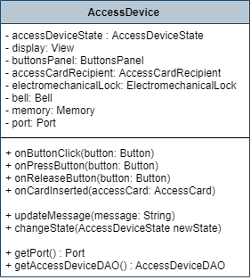

Включає наступні класи:
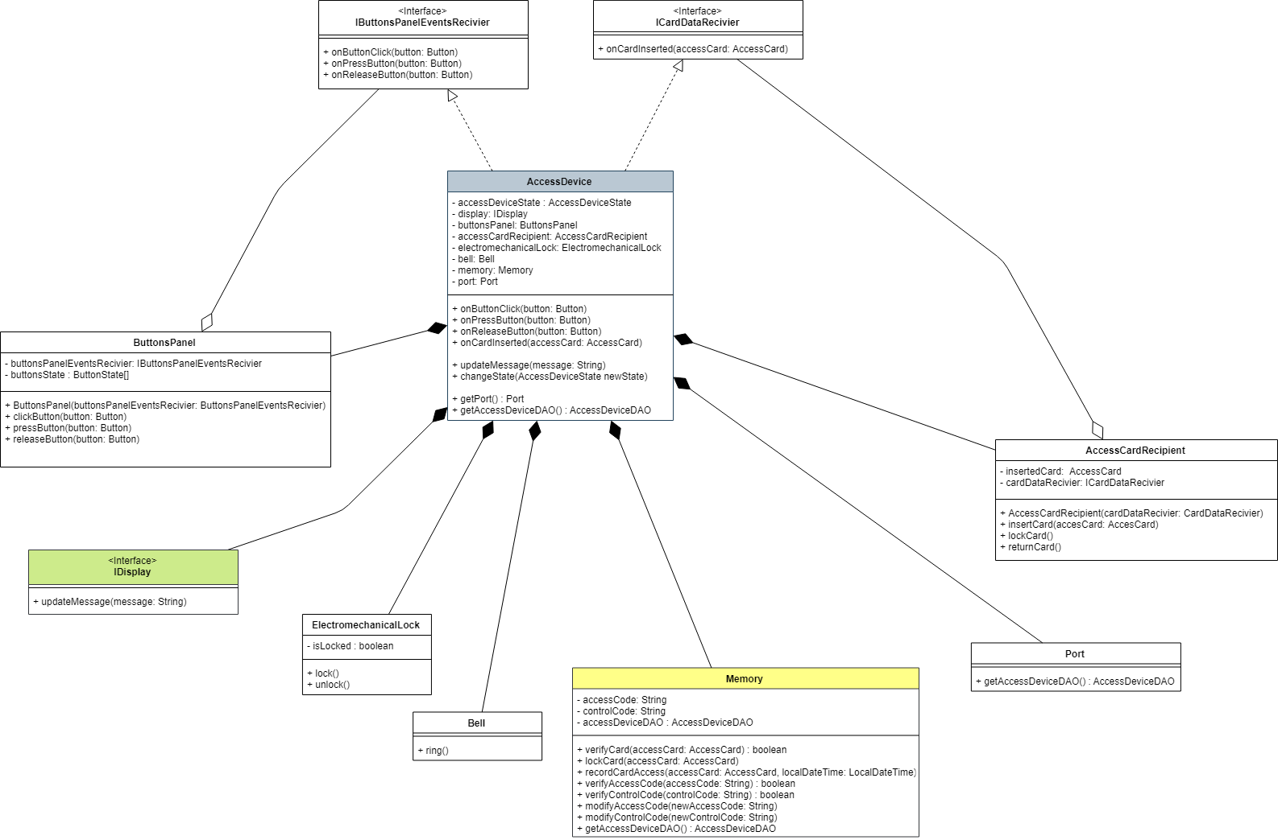

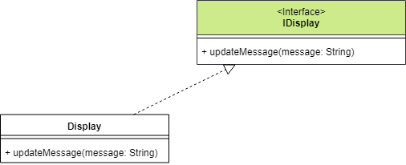
IDisplay (помічено зеленим) – інтерфейс графічного дисплею, яка виступає у ролі View
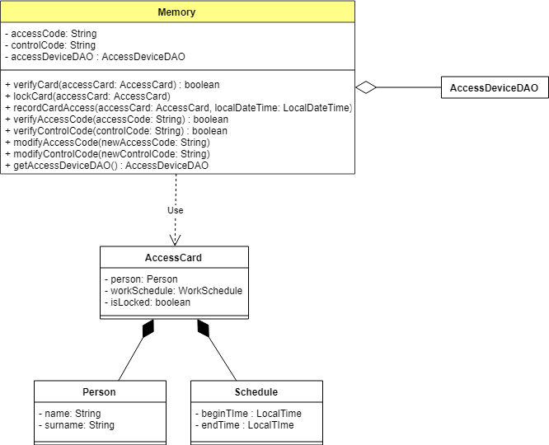
Memory (помічено жовтим) – клас внутрішньої пам’яті пристрою, який виступає у ролі Model
Відповідає за взаємодію з базою даних (через AccessDeviceDAO) та зберігання кодів (коду доступу і коду контроля). Дані картки зберігаються у класі AccessCard (дані про людину та розклад за яким ця людина може відвідувати приміщення)

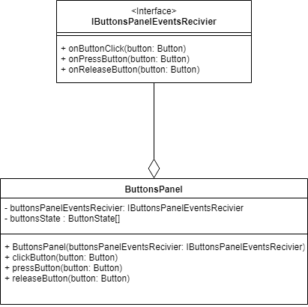
ButtonsPanel – клас панелі керування з кнопками, відповідає за введення даних і повідомлення контролеру (через інтерфейс IButtonsPanelEventsRecivier) про натиснуту/зажату/віджату кнопку. Також контролює стан кнопок (допомагає уникнути ситуації, коли одну і ту саму кнопку двічі зажимають).

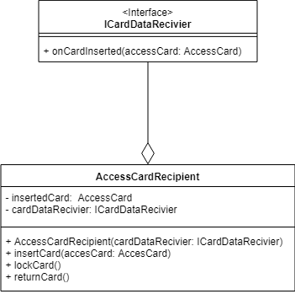
AccessCardRecipient – клас приймача карток, відповідає за отримання картки (та повідомлення контролер через ICardDataRecivier про отримання картки), повернення картки та блокування картки.

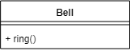
Bell – клас дзвінка, відповідає за подавання звукового сигналу всередині приміщення.

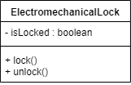
ElectromechanicalLock – клас електромеханічного замка, відповідає за блокування і відкриття дверей.

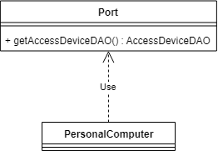
Port – клас фізичного порту, за допомогою якого персональний комп’ютер отримує повний доступ до бази даних через AccessDeviceDAO.

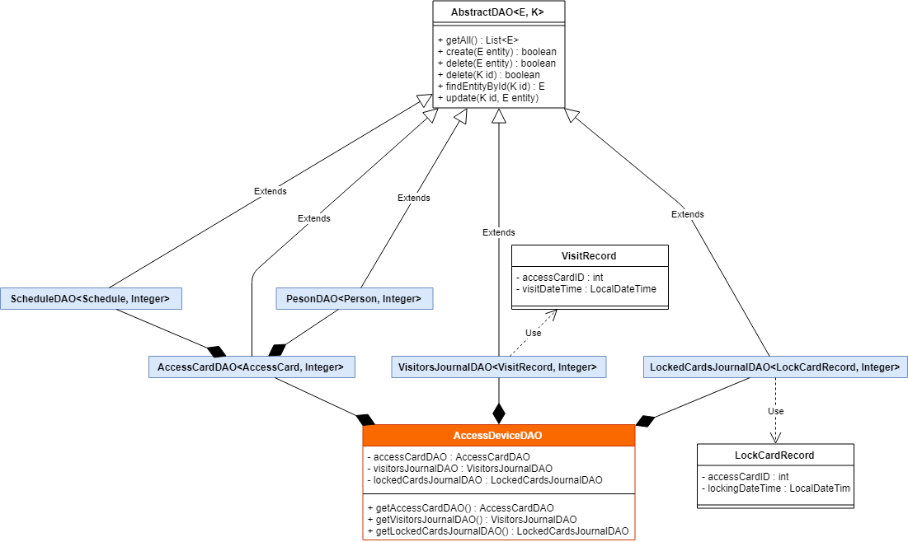
AccessDeviceDAO (помічено помаранчевим) – клас для доступу до бази даних, який включає в себе класи:
- AccessCardDAO - для доступу до карток користувачів
  - ScheduleDAO – для доступу до таблиці розкладу конкретного користувача
  - PersonDAO – для доступу до таблиці користувачів
- VisitorsJournalDAO - для доступу до журналу відвідувань користувачами приміщення
- LockedCardsJournalDAO – для доступу до журналу блокування карток

Схема бази даних:
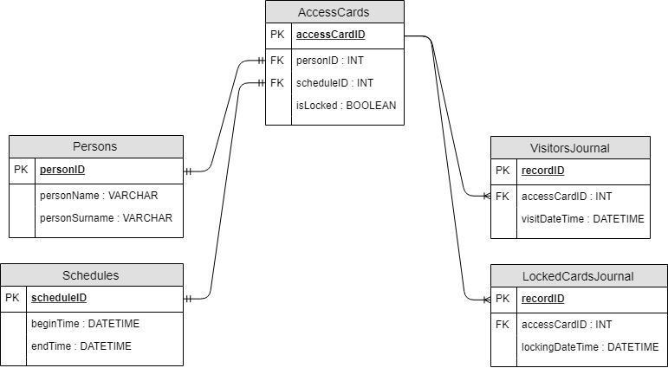

У контролері (AccessDevice) використовується патерн «State», для зберігання поточного стану пропускного пристрою.
Класи станів:
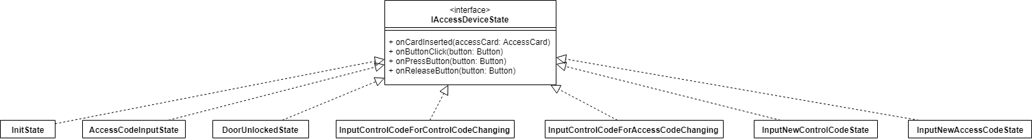
Схема переходу між станами:
